适用于BLK18E-0H22-33X32_S-V1_01接口说明
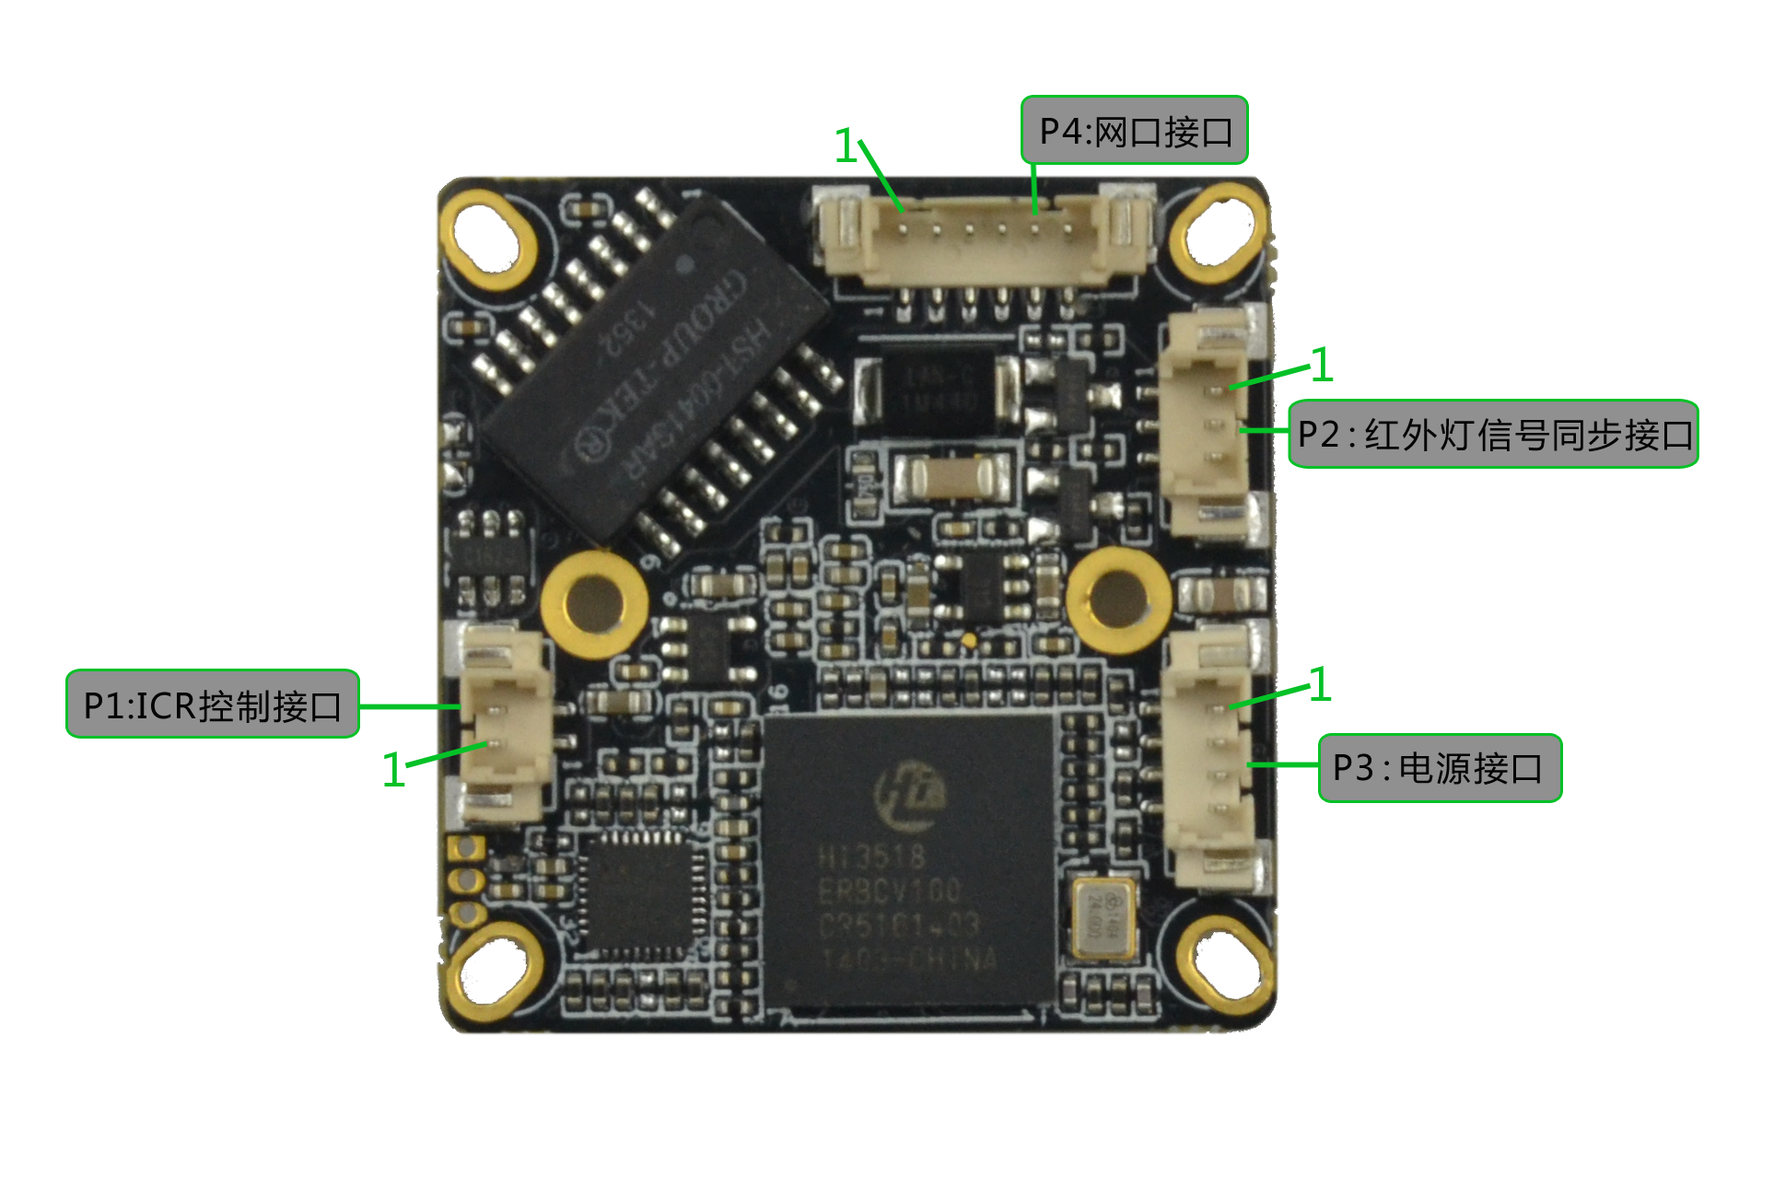

标注 | 丝印编号 | 针脚编号 | 针脚定义 | 功能
P1 | J2 | 1 | ICR信号 | 控制ICR
P1 | J2 | 2 | ICR信号 | 控制ICR
P2 | J5 | 1 | IR-CUT控制信号输入 | 红外灯控制ICR
P2 | J5 | 2 | GND | 接地
P2 | J5 | 3 | NC | 空闲脚
P3 | J4 | 1 | NC | 空闲脚
P3 | J4 | 2 | NC | 空闲脚
P3 | J4 | 3 | GND | 地
P3 | J4 | 4 | +12V_IN | +12V
P4 | J1 | 1 | ETHRX- | ETHERNET 信号
P4 | J1 | 2 | ETHRX+ | ETHERNET 信号
P4 | J1 | 3 | LEDLINKA | 网速指示灯
P4 | J1 | 4 | ETHTX- | ETHERNET 信号
P4 | J1 | 5 | ETHTX+ | ETHERNET 信号
P4 | J1 | 6 | NET_LED_ACT | 连接指示灯

